PNJ、PNJF型衬胶泵

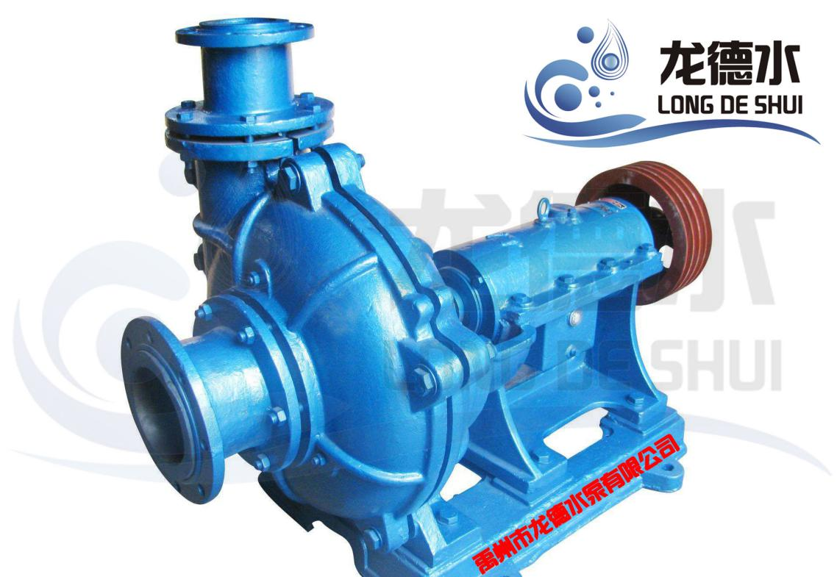
型号意义
例：2PNJFA、2PNJFB
2——泵排出口直径（英寸）
P——杂质泵
N——泥浆
J——橡胶
F——耐腐蚀
A——第一次改进
B——第二次改进

性能参数
泵型号 | 流量 |  | 扬程  m | 转速  r/min | 功率（KW） |  | 效率  % | 叶轮直径  mm | 重量  kg
泵型号 | （m³/h） | （L/S） | 扬程  m | 转速  r/min | 轴功率 | 电机功率 | 效率  % | 叶轮直径  mm | 重量  kg
25PNJ  25PNJF | 12  15  18 | 3.33  4.17  5 | 14  13  11.5 | 1430 | 1.2  1.3  1.4 | 3 | 38  40  40 | 195 | 127
50PNJF-A | 28 | 7.78 | 23 | 1430 | 4.1 | 5.5 |  | 220 | 150
2PNJB  2PNJFB | 27  40  50 | 7.5  11.1  13.9 | 40  38  36 | 1900 | 10.5  11.8  12.3 | 18.5  Y180M-4 | 28  35  40 | 227 | 400
2PNJFB | 40 | 11.1 | 42 | 2000 | 4.1 | 18.5 |  | 277 | 400
2PNJB  2PNJFB | 27  40  50 | 7.5  11.7  13.9 | 22  21  19 | 1470 | 5.2  6.17  6.47 | 11  Y160M-4 | 30  37  40 | 277 | 400
2PNJFB | 40 | 11.1 | 21 | 1470 | 4.1 | 7.5-4P |  | 277 | 400
4PNJB  4PNJFB | 95  130  160 | 26.4  36.1  44.4 | 43  41  10 | 1470 | 25.3  29  31.1 | 55  Y250M-4 | 44  50  56 | 360 | 460
4PNJFB | 80 | 22.2 | 50 | 1650 |  | 55 |  | 277 | 400
4PNJB  4PNJFB | 80  110  136 | 22.2  30.5  37.7 | 30.5  28.5  28.0 |  | 15.1  17.1  18.2 | 30  Y200L-4  15 | 44  50  57 | 360 | 460
4PNJFB | 110 | 30.5 | 15 | 980 |  | 15
6PNJB  6PNJFB | 250  300  350  400 | 69.5  83.3  97.2  111 | 38  37  35  33 | 980 | 44.6  50.4  53.6  59.8 | 75  Y351S-6 | 58  60  62  60 | 490 | 1070
6PNJFB | 240 | 66.6 | 19 | 730 |  | 37

